霍林郭勒市城市管理综合行政执法局

开展党纪学习警示教育主题党日活动

为深入贯彻落实全面从严治党，扎实推进党纪教育学习工作向纵深发展，激发党员干部筑牢思想道德防线，坚守合规底线，5月13日，市城市管理综合行政执法局党支部开展党纪学习警示教育主题党日活动。会上，组织观看了警示教育片《蜕变的灵魂》。

     ，扎实读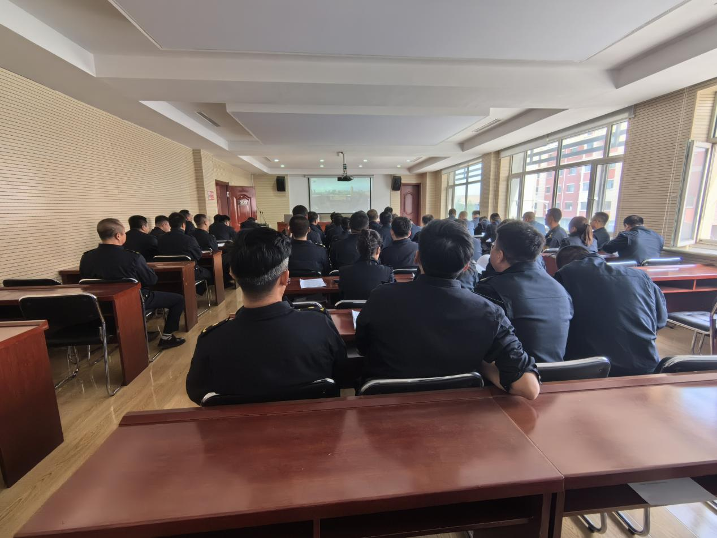

党支部书记陈暴鸿强调：要严守政治纪律和政治规矩，思想防线寸步不能退、纪律规矩寸步不可逾。要以片中违纪违法典型案例为教训，时刻警醒自己、检视自己，不能把案件当“剧本”看、把教训当“故事”听，一定要把自己摆进去、把职责摆进去、把工作摆进去。

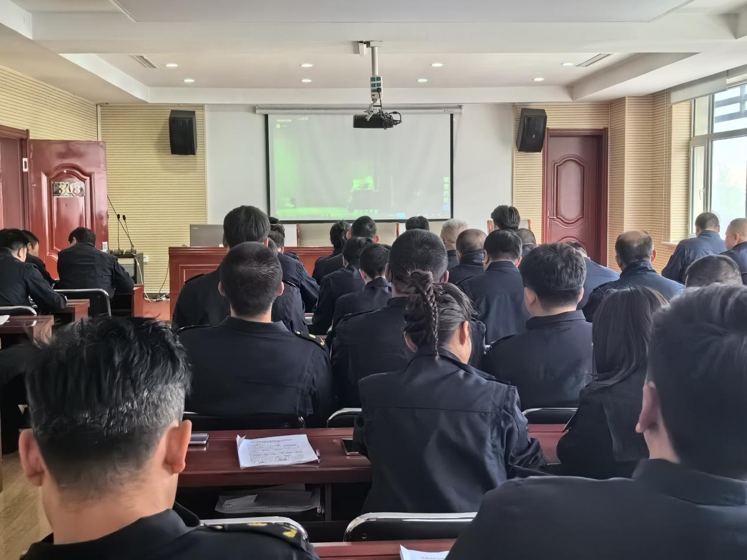

通过此次主题党日活动，全体党员干部深受触动，尤其看到一个个鲜活的贪腐案例，更加了解了自己所面临的考验、承担的使命，这不仅是一次生动的党纪学习教育课，更是一次全员参与、共同提升的精神洗礼，淬炼了党员干部的“钢筋铁骨”、铸牢了全面从严治党的“铜墙铁壁”。大家纷纷表示，在今后的工作和生活中，会时刻保持头脑清醒，将纪律规矩内化于心，外化于行，以行动检验政治能力，用清廉作风诠释责任担当，切实把党的纪律转化为生活习惯和行动自觉，做到清清白白做人、干干净净做事。束后，与会同志纷纷表示，今天的警示教育给自己很深的触动，进一步认清了违纪违法产生的深层次原因和危害，思想上经受了一场党性、党风、党纪的教育洗礼，在今后的日常工作中要提高思想认识、站稳政治立场，增强法纪意识、筑牢廉洁防线。

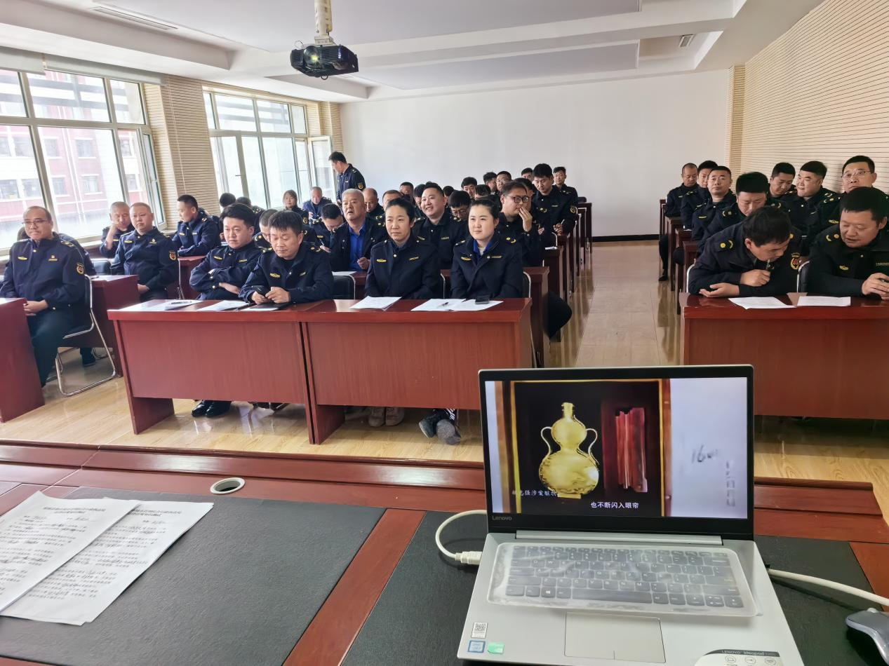

2024年5月13日